











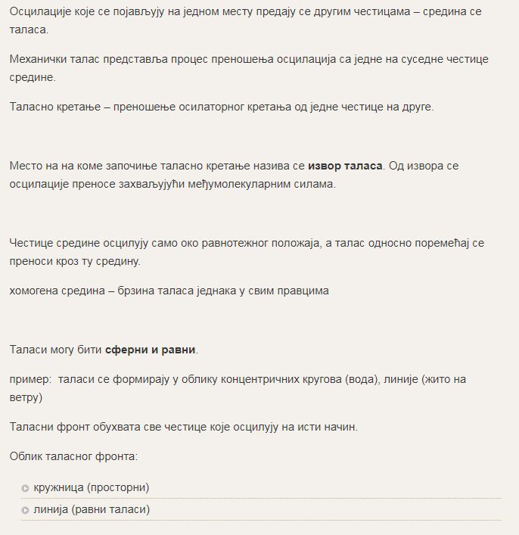







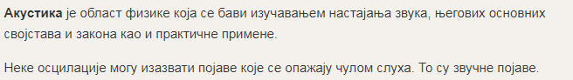

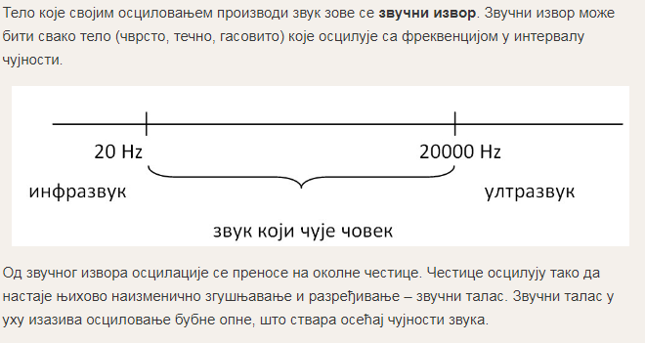

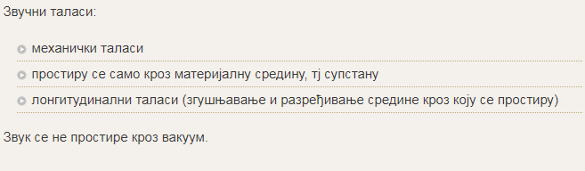

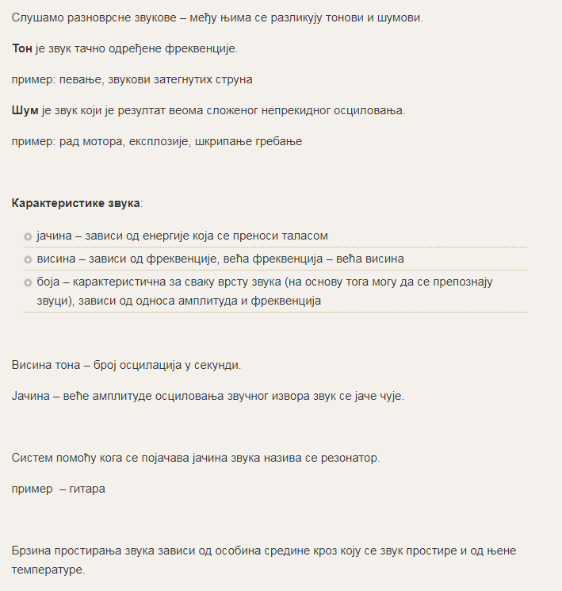

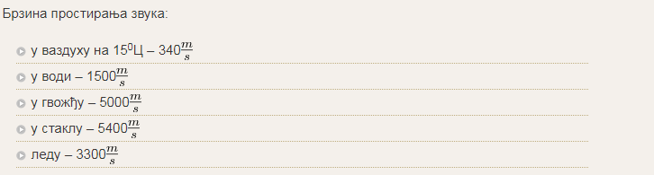

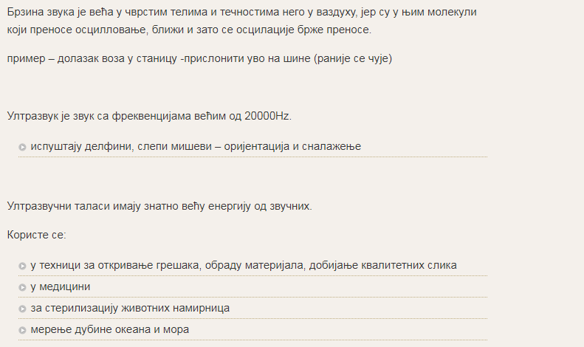

**Питања за обнављање:**

**1. Да ли се звук може простирати кроз вакуум?**

Одоговр: Звук се не простире кроз вакуум.

**2. Да ли се звук брже простире у води, или у ваздуху?**

Одоговр: Звук се брже простире у води него у ваздуху, јер се брже простире кроз течна тела него кроз гасовита.

**3. Да ли се звук брже простире у води, или када се простире кроз бетон?**

Одоговр: Звук се брже простире кроз бетон него кроз воду, јер се брже простире кроз чврста тела него кроз течна.